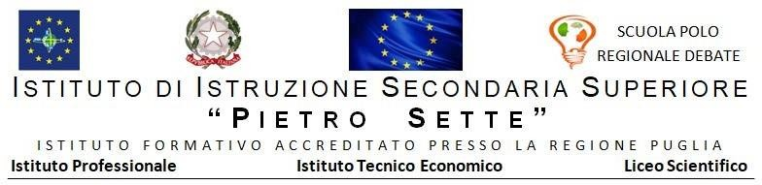

Programma svolto

di Diritto, Economia ed Educazione Civica Classe 2^ A MAT - Manutenzione e Assistenza Tecnica Anno Scolastico: 2023/2024

DOCENTE: **Prof. Lapenna Elisa Giovanna**

# DIRITTO

# L’ORDINAMENTO DELLA REPUBBLICA

# 

1. **Il Parlamento**

- La funzione legislativa del Parlamento

- Il procedimento di formazione delle leggi

- La nozione di Bicameralismo Perfetto

- La funzione politica del Parlamento

- Democrazia diretta ed indiretta

- Elettorato attivo e passivo

- Diritto di voto

- Sistemi elettorali

1. **Il Governo**

- Le forme di governo

- La formazione del Governo

- Il potere esecutivo del Governo

- Gli organi del Governo e la loro nomina

- La funzione legislativa del Governo

- Decreto legge e decreto legislativo

1. **La Magistratura**

* La Magistratura e la funzione giurisdizionale
* Il potere giudiziario
* L’amministrazione della giustizia
* Il doppio grado di giurisdizione
* Giudice di primo grado e giudici di appello
* Il Processo (atto introduttivo, parti del processo e atto conclusivo)

1. **Il Presidente della Repubblica**

* Il Capo dello Stato.
* La nomina del Presidente della Repubblica
* Le funzioni del Presidente della Repubblica
* Il potere di sciogliere le Camere
* La responsabilità del Presidente della Repubblica

1. **La Corte Costituzionale**

* Nomina dei suoi componenti
* Funzione della Corte Costituzionale

1. **Le Autonomie territoriali**

* L’organizzazione territoriale e amministrativa dello Stato
* I principi del decentramento
* Le Regioni
* Il Comune
* La Città Metropolitana
* La Provincia

# LE RELAZIONI TRA GLI STATI

# La comunità internazionale

# I principi fondamentali del diritto internazionale

# L’ONU: organi e funzioni

# La NATO: organi e funzioni

# L’Unione Europea

# Struttura e obiettivi dell’Unione Europea

# 

# ECONOMIA

# LA VARIETA’ E LO SVILUPPO DELLE FORME ECONOMICHE

- I bisogni ed i beni economici

- Soggetti economici

- Il sistema economico

- Il ruolo economico delle famiglie

- Le imprese

1. **IL MERCATO**

* Il mercato: concetto e funzione
* Tipi di mercato
* La domanda e l’offerta di beni e servizi
* L’equilibrio del prezzo
* Monopolio e Oligopolio
* La tutela della concorrenza

# LA MONETA E LA POLITICA MONETARIA

* Le funzioni della moneta
* Tipi di moneta
* La moneta unica europea
* Domanda e offerta di moneta
* Mercato monetario e mercato finanziario
* Il valore della moneta
* L’inflazione e la svalutazione

# EDUCAZIONE CIVICA

# CONCETTO DI STATO

# I tre elementi essenziali dello Stato (popolo, territorio e sovranità)

* Forme di Stato (Stato Unitario, Stato Federale e Stato Regionale)
* Forme di governo (Stato Assoluto, Stato Liberale, Stato Totalitario, Stato Socialista e Stato Democratico)

1. **LA COSTITUZIONE ITALIANA**

* Le origini della Costituzione
* Dallo Statuto Albertino alla Costituzione
* Caratteri della Costituzione
* Struttura interna della Costituzione:

1) Parte Iniziale della Costituzione, “I principi fondamentali della Costituzione”: lettura, interpretazione letterale e logica dei principali articoli (Artt.1-4, Artt.5-8, Artt.9-12.)

2) Parte Prima della Costituzione, “Diritti e doveri dei cittadini” (lettura dei principali articoli)

3) Parte Seconda della Costituzione, “Ordinamento della Repubblica” (lettura dei principali articoli)

4) Parte Finale, “Disposizioni transitorie e finali”

Santeramo in Colle, 07.06.2023

Il docente

F.to Prof.ssa Elisa Giovanna Lapenna